EXCURSION CAR DU JEUDI 10 OCTOBRE 2019
MARSANNE (26)
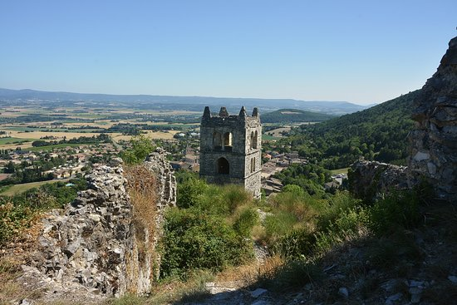
Comme un vaste éventail étalé au pied de ses collines, Marsanne se découvre de loin. La silhouette blanche de l’église Saint-Félix (XIIe) indique le chemin.
Du donjon maintenant en ruines, le village a « coulé » au fil des siècles en s’évasant dans la plaine comme pour caresser les vignobles à ses pieds. Ces derniers rappellent que le terroir a légué son nom à un cépage, la Marsanne, qui entre notamment dans la composition de vins des Côtes du Rhône nord ainsi que du Valais, en Suisse. Pour bien visiter le vieux village perché, il faudra remonter le temps à pied par la rue des comtes de Poitiers, dite « la Côte », en partant du château de Montluisant. Jusqu’au beffroi, le visiteur s’aventure à travers le XVIIe siècle. Au-delà, c’est la partie médiévale amoureusement restaurée depuis la années 1960 par de nouveaux habitants après son abandon progressif au début du siècle dernier.
A l’écart du village, sur la route de Mirmande, le vallon de Fresneau offre ses ombrages à un sanctuaire et une chapelle proche d’une source à laquelle la tradition prête des vertus miraculeuses. Chaque année s’y déroule un pélerinage le 8 septembre.
3 randonnées vous sont proposées :
-Groupe 1: 19 kms ; 550 m de dénivelé ; repas tiré du sac
accompagnatrices: Marie Coratti , Anny Chatelus
-Groupe 2: 14 kms ; 380 m de dénivelé ;repas tiré du sac
Accompagnatrices : Michelle Pras
-Groupe 3 : 9 kms ; 100 m de dénivelé positif et 320 m de dénivelé négatif
Accompagnatrices : Yvonne Beaujard
L’après-midi les groupes 2 et 3 pourront passer un moment au sanctuaire de Notre Dame de Fresneau, en visitant l’église et un faisant le chemin de croix si le cœur vous en dit. Les plus courageux pourront aussi grimper en haut du vieux village pour visiter l’église St Félix………
Pablo de l’office du tourisme sera ravi de vous faire découvrir le vieux village au cours d’une visite guidée.
Pour vous désaltérer :
A Notre Dame de Fresneau, n’oubliez pas de remplir vos bouteilles avec de l’eau de source « miraculeuse ». Elle est fraîche est délicieuse.
Au village, deux bars sont à votre disposition.

